Комнатные растения
ФИКУС
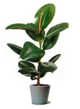
Температура: предпочтительно умеренная, не ниже 18 °С.
Освещение: Все разновидности фикуса каучуконосного предпочитают светлое место, с защитой от прямых солнечных лучей
Полив: Умеренный, не любит переувлажнения почвы. Вода комнатной температуры, хорошо отстоянная. Подкормки удобрениями с марта по август через две недели.
Влажность воздуха: Листья необходимо регулярно протирать влажной губкой.
Пересадка: Проводят весной, тогда, когда корни оплетут весь земляной ком, молодые растения через год-два, старые через несколько лет.
Размножение: Верхушечными черенками
ФИАЛКА
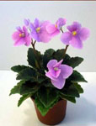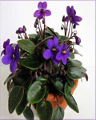
Температура: Умеренная, оптимально 21-22 °C, без резких колебаний. Зимняя не ниже 16 °C.
Освещение: Яркий свет, с притенением от прямых солнечных лучей в самые жаркие часы.
Полив: земля должна всегда быть влажноватой, но не залитой. Вода для полива должна быть теплой, мягкой, отстоянной не менее 12 часов.
Влажность воздуха: любят влажный воздух (около 50 %). Но опрыскивать не желательно - только во время цветения очень мелким распылением.
Пересадка: Лучший горшок для сенполий тот, у которого высота совпадает с шириной, так как у этих растений корни не разрастаются глубоко.
Размножение: Листовыми черенками, частью листа, семенами и дочерними розетками.
БЕГОНИЯ
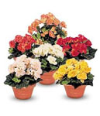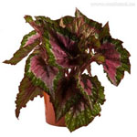
Температура: Умеренная
Освещение: Яркое освещение, с обязательной защитой от прямых солнечных лучей в жаркое время дня.
Полив: Весной и летом обильный, но не заливать, т. к. бегонии не любят застоя воды
Влажность воздуха: Бегонии любят высокую влажность воздуха, но не терпят опрыскивания
Пересадка: Ранней весной клубни сажают в свежую землю. Корневищные бегонии пересаживают по необходимости, когда горшок станет уже тесноват.
Размножение: Размножают стеблевыми черенками и семенами. Клубневые бегонии кроме этого размножаются делением пророщенных клубней. Клубень разрезается пополам, так, что бы каждая часть имела ростки и корни, срезы на клубне присыпаются углем или серой
ХЛОРОФИТУМ
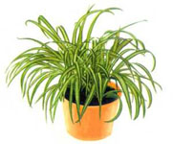
Освещение: Предпочитает рассеянный свет, может расти в полутени.
Температура: Летом умеренная, зимний минимум 12-14°С.
Влажность: Умеренная.
Пересадка: Весной, по мере необходимости.
Полив: Обильный, зимой умеренный.
Питание: Летом, раз в две недели, любым жидким удобрением.
Размножение: Размножают семенами и отпрысками, образующимися на длинных цветоносах.
БАЛЬЗАМИН
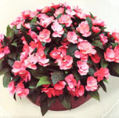
Температура: Бальзамин довольно теплолюбив, зимой предпочитает температуру 15-20°С, зимой - 13°С
Освещение: светолюбив, желательно некоторое количество прямых солнечных лучей зимой и притенение от жаркого солнца летом
Полив: Обильный с весны до осени - почва должна быть все время влажной, зимой полив умеренный - почва должна быть слегка влажноватой.
Влажность воздуха: Листья периодически опрыскивают. Бальзамин не любит сухой воздух,
Пересадка: Бальзамин лучше пересаживать ежегодно весной, при этом не обязательно брать горшок большего размера, так как не любит слишком просторной посуды
Размножение: Стеблевыми черенками весной, летом или осенью, они хорошо укореняются в воде в течение недели - двух. А также семенами весной.
КЛИВИЯ
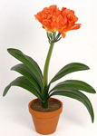
Освещение: Предпочитает рассеянный свет или полутень.
Температура: Зимний минимум 10°С. Избегайте высоких зимних температур.
Влажность: Нетребовательна.
,

